西北大学

面向对象程序设计

上机实验报告

学号：2020115025

班级：计科二班

姓名：薄劲阳

日期：2022年4月5日

一、问题分析

（请分析问题的输入、输出和主要处理过程）

1.程序数据

①排行榜数据：通过文件存储账号最高分，可被**创建**，**调用**，**更新**。排行榜数据库由账户最高分记录构成，由用户、程序共同创建；

②名称数据：用data文件存储小说名、人物名等游戏数据的文件，可被**调用**。

2.用户数据

①用户账号数据：通过文件保存账号。若存在账户，则直接登录。不存在则进行创建，并写入文件中。

3.数据处理

①出题处理：程序将随机地从数据库中抽取一个小说名以及四个人物名，并随机遮盖50%小说名，遮盖人物名中的一个字。

②答题处理：用户输入被遮盖的字，程序判断用户的输入是否正确，

若正确则依据一个字正确加10分机制，为用户总分数加分，并询问用户是否继续游戏；

若全错则返回重新出题；

若连续三次全错，则判断该账户本次得分与排行榜文件中该账户原来的最高得分记录相比，判断是否更高，若更高则更新文件并结束游戏，若更低则直接结束游戏。

二、问题建模和流程设计

（请使用方程组、流程图等表示问题模型和流程，并使用文字说明）

**主流程图**

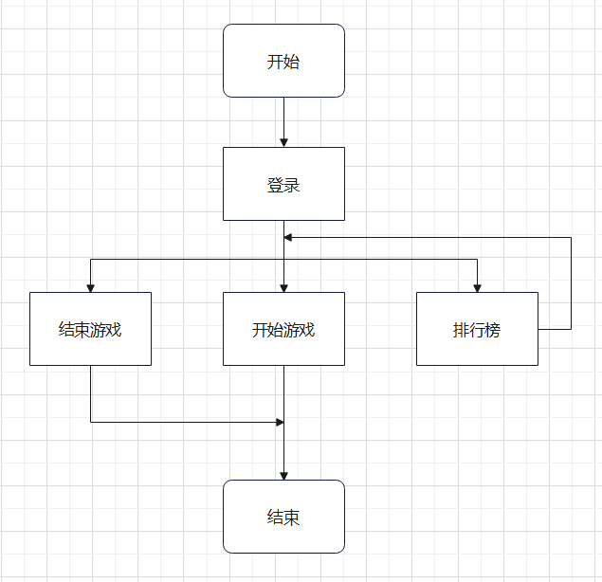

**登录模块**

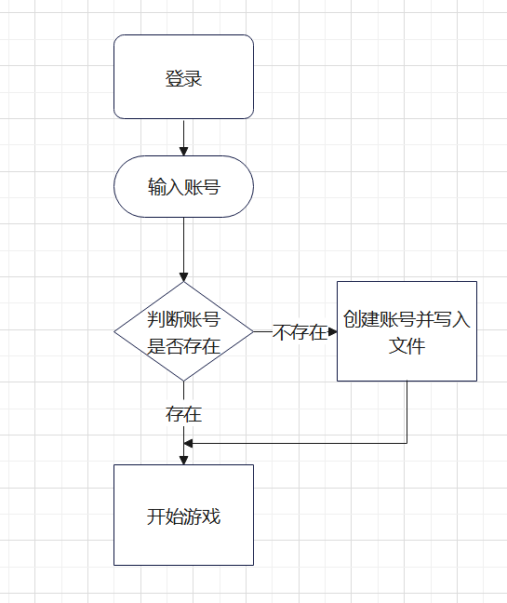

**开始游戏**

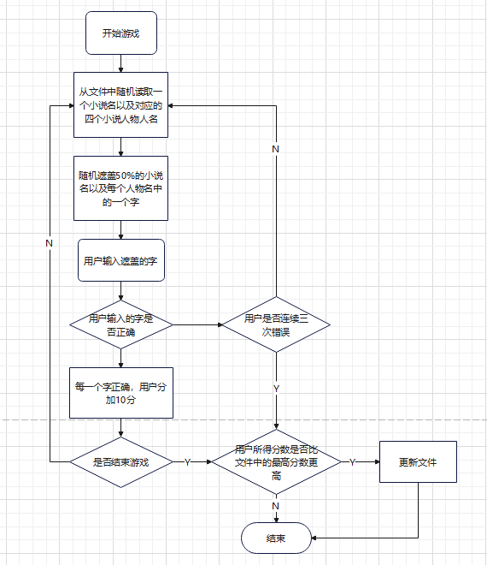

2.功能设计

①开始游戏：游戏开始后，程序将随机地从数据库中抽取一个小说名以及四个人物名，并随机遮盖50%小说名，遮掩人物名中的一个字。用户输入被遮掩的字，程序将判断用户输入是否正确，若正确则依据一个字正确加10分机制，为用户总分数加分，并询问用户是否继续游戏；若全错则返回重新出题；若连续三次全错则判断该账户本次得分相比排行榜数据库中该账户最高得分记录是否更高，若更高则更新记录并结束游戏，若更低则直接结束游戏。

②结束游戏：程序结束游戏。

③排行榜：程序调出排行榜文件，并显示账户的最高分记录。

三、程序实现和测试

四、实验源码

（请按照文件顺序放入实验的完整源码）